**学校召开课程思政进课堂工作动员会**

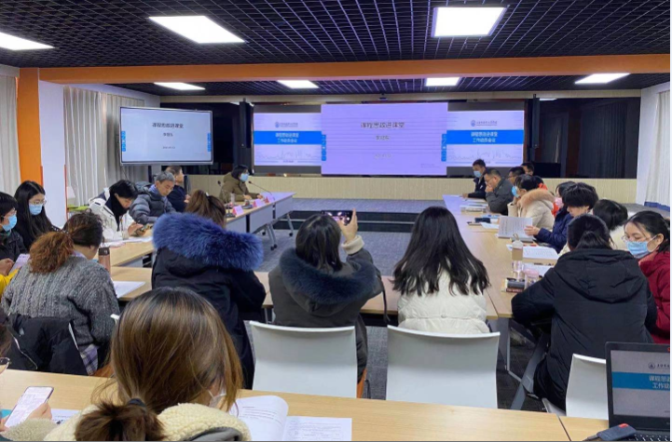

1月12日下午，学校教研（督导）室联合教务科在教学楼205教室召开课程思政进课堂工作动员会。教学督导李冠东及下学期中高职贯通高职段授课教师参加了此次会议。

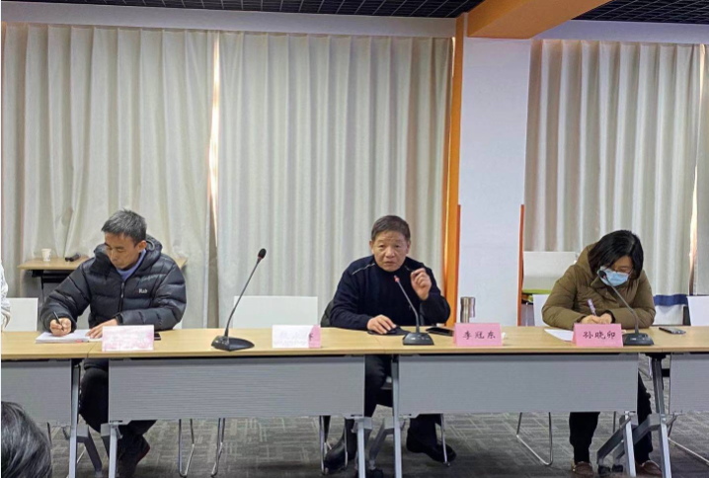

会上，教学督导李冠东老师就课程思政进课堂的意义、课程思政怎样进课堂两方面进行说明，并着重强调了课程思政工作的重要性、紧迫性，引导教师充分发挥课堂教学在育人中的主渠道作用，强化课程思政的融入性、感知性和渗透性，将课程思政日常化、体系化。李冠东老师指出，在日常的教学工作中，应当把思政育人目标融入整个课程教学过程当中；教案课件编写各方面要落实思政；课堂讲授、教学研讨、实验实训、课后作业各环节要贯穿课程思政。

与会人员一致认为，课堂应当是课程思政的主渠道、主阵地，要把思想价值引领贯彻到教育教学的全过程和各环节。整合运用一切可能的力量，搭建教学、科研、实践等工作矩阵，做好学生思想政治工作，让专业课程、基础课程与思政协同发展，做到“育人”和“育才”的有机统一。